尿液＆蟯蟲檢體採樣通知書
敬愛的家長：
為求檢驗結果正確，請您於採集尿液檢體時，再次遵守下列幾注意事項：
1.為了避免影響結果，檢查的前一天晚上，禁止服 (食)用含有維他命
C的藥品、果汁、及可樂等清涼飲料。
2.檢查前一天晚上就寢前，請先將尿液放乾淨。
3.早上起床的第一次尿液先排掉前面一部份，尿入尿杯取【中段】即
可，再用提供的集尿管倒入（八分滿）收集。
4.蓋好蓋子並旋緊後貼入標籤確認無誤，集尿管外觀可用衛生紙包紮
起來以免遺漏出來，攜帶至學校（儘量不要傾倒），並於當日早上到
校後，立即交給級任老師。

我們肚子裡是否有寄生蟲，可以從檢查大便找到答案。但蟯蟲則例外，牠通常在夜晚爬行肛門周圍排卵，使受感染的孩童肛門搔養而睡不安穩。因此，要知道是否受到蟯蟲的感染，應以特製的黏膠黏貼肛門周圍，經顯微鏡檢查，最為簡便、確實而可行。這種膠紙肛門周圍蟯蟲檢查方法，以孩童振起未上廁所（大號）前實施的檢出比率最高。因此，有勞貴家長的協助，共同為孩童的保健工作盡力。謝謝您的協助。
下圖是蟯蟲檢查用膠紙使用的步驟，請參閱。
蟯蟲檢查膠紙使用說明（如貴子弟無法自行處理，請家長代勞）
採樣時間：早上起床後，未上廁所或未清洗肛門前採樣以同樣方法，完成第二天採樣，二日採樣完成後，乙併放入小封套。
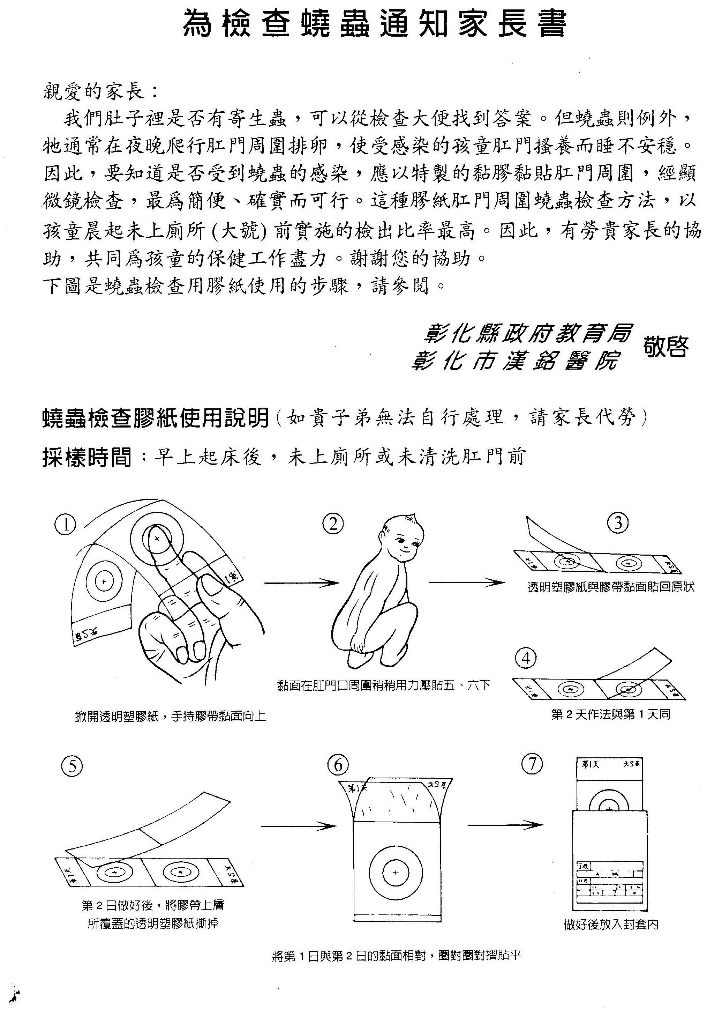
新生醫院 國民小學 敬啟

